**Donation Manager**

Specification



Donation Manager

Specification

Version 1.0

Stand: 20.07.2023 13:40:00

Autor: Catalin Rusu

Ablage: DonationManager_Spec.docx

Umfang: 19

Versionshistorie

|  |  |  |  |
| --- | --- | --- | --- |
| **Version** | **Beschreibung** | **Autor** | **Datum** |
| 0.9 | Erstanlage | Jozsef Kind  Mihaela Ionescu  Dr. Catalin Rusu | 16.05.2023 |
|  |  |  |  |

Review

|  |  |  |  |
| --- | --- | --- | --- |
| **Version** | **Datum** | **Art des Reviews** | **Teilnehmer** |
|  |  |  |  |
|  |  |  |  |

Cuprins

1 Introducere 4

2 Cerințe Funcționale 5

2.1 Roluri 5

2.2 Drepturi 5

• Prenzetare generală 5

2.3 Administrarea drepturilor 6

• Adăugare / editare de drepturi 6

• Stergere drepturi 6

2.4 Administrarea utilizatoriilor – Operații CRUD legate de utilizator 6

• Adăugare utilizator 6

Editare/Reactivate utilizator 7

• Ștergere utilizator (deactivare) 7

2.5 Login / Logout 7

2.6 Core 8

• Adăugare campanie 8

• Editare campanie 8

• Ștergere campanie 8

• Adăugarea unui donator 9

• Editare donator 9

• Stergerea unui donator 9

• Adaugare donatie 10

• Editare donatie 10

• Stergerea donatie 10

• Aprobarea donatie 11

• Vizualizarea donatiilor 11

• Exportarea donatiilor 11

• Exportarea campaniilor si a donatorilor 12

• Vizualizarea campaniilor si a donatorilor 12

• Vizualizare restrictiva al unei campanii, donatiile platite si donatorilor 12

2.7 Internaționalizare 12

2.8 Notificări 13

• Vizualizarea listei notificări 13

• Stergere / mentenanță notificări 13

• Tipuri de notificari 13

3 Cerințe Opționale 15

3.1 Import campanie (CSV) 15

3.2 Raportarea taxelor 15

3.3 Two-Factor authentication 15

4 Cerințe technice 16

4.1 Tehnologii & Tools 16

4.2 Cerinte de multi-user support 17

4.3 Logare 17

4.4 Exception Handling 17

4.5 Code Quality 17

4.6 Testare 17

# Introducere

Documentul de fata are scopul de a descrie specificatia functionala a aplicatiei DonationManager si de a clarifica, la un nivel inalt, detalii legate de aplicatie.

Grupul tinta al documentului este format din persoane tehnice si non-tehnice. Din acest motiv, descrierea cerintelor au fost realizate cu scopul de a fi folosite si intelese, la un nivel usual, de catre cei implicati in procesul de specificare, dezvoltare si testare.

DonationManager este un software pe care diverse organizatii, cum ar fi ONG-uri, îl pot folosi pentru gestionarea mai eficientă a comunității, activităților, membrilor și a veniturilor fiscale.

Funcționalități principale:

* gestionarea campaniilor, donatorilor si donatiilor
* vizualizarea donatiilor, donatorilor si campaniilor
* mecanism de notificări pentru diferite operații;
* internaționalizare;
* crearea și distribuirea rapoartelor financiare.

Pentru a utiliza aplicația, în primul rând este necesar un utilizator înregistrat, pentru care trebuie furnizate adresa de e-mail, numele, parola împreună cu alte informații personale. Acest utilizator este creat „cu mana” in baza de date. Nu există funcționalitate de register în aplicație, doar un utilizator cu rolul USER_MANAGEMENT poate adăuga alți utilizatori noi.

Securitatea datelor este esențială, astfel încât aplicația să asigure în mod constant protecția bazelor de date și a datelor. Aplicația trebuie să aibă mecanisme de protecție a datelor corect implementate pentru a proteja informațiile personale ale membrilor organizației.

# Cerințe Funcționale

În acest capitol sunt specificate cerințele funcționale ale aplicației DonationManager.

## Roluri

Aplicatia DonationManager va avea 4 tipuri de roluri:

1. **Administrator (ADM)**
2. **Manager (MGN)**
3. **Cenzor (CEN)**
4. **Reporter (REP)**

Fiecare rol poate avea una sau mai multe drepturi (permissions) care se refera la diferite functionalitati din aplicatie.

## Drepturi

Drepturile descriu capacitatea unui utilizator de a îndeplini o acțiune. Un utilizator poate îndeplini o acțiune (specifică unui cod) doar dacă deține un drept.

### Prenzetare generală

Utilizatorii cei mai înalți sunt managerii, care au drepturi de super-utilizator, oferindu-le acces total la toate bazele de date și funcții.

Cenzorii sunt utilizatori de nivel intermediar, care au permisiunea de a vizualiza majoritatea datelor și de a edita anumite date.

Utilizatorii cu rolul de reporter sunt utilizatori de nivel inferior, care au permisiunea de a vizualiza campaniile setate, donatorii si donatiile campaniilor.

|  |  |
| --- | --- |
| Rol | Drepturi |
| **ADM** | PERMISSION_MANAGEMENT, USER_MANAGEMENT |
| **MGN** | CAMP_MANAGEMENT, BENEF_MANAGEMENT, DONATION_MANAGEMENT, DONATION_APPROVE, DONATION_REPORTING, CAMP_REPORTING, CAMP_IMPORT |
| **CEN** | BENEF_MANAGEMENT, DONATION_MANAGEMENT, DONATION_REPORTING, CAMP_REPORTING |
| **REP** | CAMP_REPORT_RESTRICTED |

## Administrarea drepturilor

### Adăugare / editare de drepturi

|  |  |
| --- | --- |
| Cerinta | Adaugare drept |
| **Cod** | REQ - 001 |
| **Drept** | PERMISSION_MANAGEMENT |
| **Descriere** | Se pot asigna 1 .. N drepturi la un rol. |

### Stergere drepturi

|  |  |
| --- | --- |
| Cerinta | Stergere drept |
| **Cod** | REQ - 002 |
| **Drept** | PERMISSION_MANAGEMENT |
| **Descriere** | Se pot revoca 1 .. N drepturi de la un rol. |

## Administrarea utilizatoriilor – Operații CRUD legate de utilizator

**CRUD** = Create, Read, Update, Delete

### Adăugare utilizator

|  |  |
| --- | --- |
| Cerinta | Adaugare utilizator |
| **Cod** | REQ - 003 |
| **Drept** | USER_MANAGEMENT |
| **Descriere** | La adaugarea unui utilizator se vor specifica:  **Firstname\***: nume  **Lastname\***: prenume  **Mobile number**: se accepta numai numere valide din Romania (00407XXXXXXXX, 07XXXXXXXX, +407XXXXXXXX)  **Email\***: se accepta numai e-Mail valid (hint: google “email regexp”)  **Roles\***: roluri asignate: 1 .. n  **Campaign**: 1..n, e special numai pentru Rolul (REP). Specifica campania (si donatorii campaniei) la care utilizatorul are read access.  **Username**: se va genera automat in functie de nume si prenume: primele cinci caractere corespund primelor cinci caractere din nume iar ultima litera corespunde primei litere din prenume. In cazul in care rezultatul formatului anterior este deja atribuit unui alt utilizator, se vor adauga caractere aditionale din prenume in locul numelui. Daca tot nu e unic trebuie rezolvat cu adaugarea unui numar. De exemplu:  Dorel Popescu -> popesd1  Dorel Popescu -> popesd2  La creare se generaza o parola initiala (de exemplu un nou UUID) si se trimite un mail catre adresa de e-Mail. La prima logare parola trebuie schimbata. |
| **Notificări** | Se va trimite o notificare de tip WELCOME_NEW_USER. |

### Editare/Reactivate utilizator

|  |  |
| --- | --- |
| Cerinta | Editare utilizator |
| **Cod** | REQ - 004 |
| **Drept** | USER_MANAGEMENT |
| **Descriere** | Editarea se va face cu validarile de la crearea unui user nou. Numele de utilizator nu se poate edita.  Utilizatorul are dreptul de a reactiva un user dezactivat. La reactivare parola nu este modificata. |
| **Notificări** | Se va trimite o notificare de tip USER_UPDATED. |

### Ștergere utilizator (deactivare)

|  |  |
| --- | --- |
| Cerinta | Stergere utilizator |
| **Cod** | REQ - 005 |
| **Drept** | USER_MANAGEMENT |
| **Descriere** | La stergerea unui utilizator, utilizatorul va fi numai dezactivat si se poate reactiva. |
| **Notificări** | Se va trimite o notificare de tip USER_DELETED. |

## Login / Logout

|  |  |
| --- | --- |
| Cerinta | Login |
| **Cod** | REQ - 006 |
| **Drept** | - |
| **Descriere** | Pentru a se autentifica utilizatorul trebuie sa introduca usernameul si parola. Folosirea unei parole gresite de 5 ori consecutive duce la dezactivarea automata al utilizatorului.  Pe langa parola, utilizatorul trebuie sa introduca si un cod CAPTCHA. (Este optional)  Prima data cand utilizatorul se conecteaza, parola acestuia trebuie schimbata. |
| **Notificări** | Se va trimite o notificare de tip USER_DEACTIVATED la ADMIN dupa 5 încercări nereușite de logare. |

## Core

### Adăugare campanie

|  |  |
| --- | --- |
| Cerinta | Adaugare campanie |
| **Cod** | REQ - 007 |
| **Drept** | CAMP_MANAGEMENT |
| **Descriere** | La adaugarea unei campanii se vor specifica:  **Name\***: numele campaniei. Este unica.  **Purpose\***: scopul campaniei |

### Editare campanie

|  |  |
| --- | --- |
| Cerinta | Editare campanie |
| **Cod** | REQ - 008 |
| **Drept** | CAMP_MANAGEMENT |
| **Descriere** | Editarea se va face cu validările de la crearea unei campanii noi. |

### Ștergere campanie

|  |  |
| --- | --- |
| Cerinta | Stergere campanie |
| **Cod** | REQ - 009 |
| **Drept** | CAMP_MANAGEMENT |
| **Descriere** | Daca campania nu are donatii platite, se poate sterge permanent din sistem. In caz contrar nu se poate. |

### Adăugarea unui donator

|  |  |
| --- | --- |
| Cerinta | Adaugare donator |
| **Cod** | REQ - 010 |
| **Drept** | BENEF_MANAGEMENT |
| **Descriere** | La adaugarea unui donator se vor specifica:  **Firstname\***: prenume  **Lastname\***: nume  **Additional Name**: nume aditional  **Maidenname**: numele de fata |

### Editare donator

|  |  |
| --- | --- |
| Cerinta | Editare donator |
| **Cod** | REQ - 011 |
| **Drept** | BENEF_MANAGEMENT |
| **Descriere** | Editarea se va face cu validările de la crearea unui donator nou. |

### Stergerea unui donator

|  |  |
| --- | --- |
| Cerinta | Stergere donator |
| **Cod** | REQ - 012 |
| **Drept** | BENEF_MANAGEMENT |
| **Descriere** | La stergere donatorul va fi sters permanent din sistem. Daca sunt donatii de la donatorul respectiv va fi setat la “Unknown”. (Numele, prenumele, additional name, maidenname) |

### Adaugare donatie

|  |  |
| --- | --- |
| Cerinta | Adaugare donatie |
| **Cod** | REQ - 013 |
| **Drept** | DONATION_MANAGEMENT |
| **Descriere** | La adaugare se vor specifica:  **Amount\***: suma platita  **Currency\***: valuta  **Campanie\***: pentru ce campanie a fost platita donatia  **CreatedBy\***: utilizatorul technic care a creat intrarea. Va fi setat automat.  **CreatedDate\***: data cand a fost creata intrarea. Va fi setata automat.  **Benefactor*:** donatorul, cine a platit donatia  **Approved**: daca intrarea esta aprobata sau nu. Pentru aprobare este un alt rol necesar. Dupa aprobare intrarea nu se poate modifica  **ApprovedBy**: utilizatorul technic care a aprobat intrarea. Utilzatorul care a creat intrarea si utilizatorul care aproba intrarea nu pot fi identici. (4 Augen Prinzip)  **ApproveDate**: data cand a fost aprobata intrarea. Va fi setat automat  **Notes**: commentary |

### Editare donatie

|  |  |
| --- | --- |
| Cerinta | Adaugare donatie |
| **Cod** | REQ – 014 |
| **Drept** | DONATION_MANAGEMENT |
| **Descriere** | O donatie se poate modifica doar daca inca nu este aprobata.  Editarea se va face cu validările de la crearea unei donatii noi. |

### Stergerea donatie

|  |  |
| --- | --- |
| Cerinta | Stergere donatie |
| **Cod** | REQ - 015 |
| **Drept** | DONATION_MANAGEMENT |
| **Descriere** | Se poate sterge donatia numai daca nu a fost aprobata. |

### Aprobarea donatie

|  |  |
| --- | --- |
| Cerinta | Aprobare taxa platita |
| **Cod** | REQ - 016 |
| **Drept** | DONATION_APPROVE |
| **Descriere** | Se poate aproba o donatie. Utilzatorul care a creat intrarea si utilizatorul care aproba intrarea nu pot fi identici.  Campul **ApprovedBy se populeaza cu** utilizatorul technic care a aprobat intrarea.  Campul **ApproveDate** se populeaza cu data sistemului  Campul **Appoved** este setat la True |
| **Notificări** | Se va trimite o notificare de tip DONATION_APPROVED catre userul care a create Donatia |

### Vizualizarea donatiilor

|  |  |
| --- | --- |
| Cerinta | Vizualizarea donatiilor |
| **Cod** | REQ - 017 |
| **Drept** | DONATION_REPORTING |
| **Descriere** | Se pot vizualiza, filtra, cauta toate donatiile de la toate campaniile. |

### Exportarea donatiilor

|  |  |
| --- | --- |
| Cerinta | Exportarea donatiilor |
| **Cod** | REQ - 018 |
| **Drept** | DONATION_REPORTING |
| **Descriere** | Se pot exporta pe baza filtrelor toate donatiile pentru toate campaniile, in format csv. |

### Exportarea campaniilor si a donatorilor

|  |  |
| --- | --- |
| Cerinta | Vizualizarea campaniilor |
| **Cod** | REQ – 019 |
| **Drept** | CAMP_REPORTING |
| **Descriere** | Se pot vizualiza, filtra, cauta toate campaniile. |

### Vizualizarea campaniilor si a donatorilor

|  |  |
| --- | --- |
| Cerinta | Exportarea campaniilor |
| **Cod** | REQ – 020 |
| **Drept** | CAMP_REPORTING |
| **Descriere** | Se pot exporta pe baza filtrelor toate campaniile si donatorii in format csv. |

### Vizualizare restrictiva al unei campanii, donatiile platite si donatorilor

|  |  |
| --- | --- |
| Cerinta | Vizualizare restrictiva |
| **Cod** | REQ – 021 |
| **Drept** | CAMP_REPORT_RESTRICTED |
| **Descriere** | E special pentru Rolul REP. Numai campaniile setate, donatorii campaniilor si donatiile sunt visibile (Read only). |

## Internaționalizare

|  |  |
| --- | --- |
| Cerinta | Internationalizare |
| **Cod** | REQ - 022 |
| **Drept** | - |
| **Descriere** | Aplicația oferă posibiliatatea de a afișa conținutul în următoarele limbi:  Engleza, Romana |

## Notificări

### Vizualizarea listei notificări

|  |  |
| --- | --- |
| Cerinta | Notificari |
| **Cod** | REQ - 023 |
| **Drept** | - |
| **Descriere** | Notificarile pot fi vizualizate doar de utilizatorul destinatar din adresa notificarii. |

### Stergere / mentenanță notificări

|  |  |
| --- | --- |
| Cerinta | Notificari |
| **Cod** | REQ - 024 |
| **Drept** | - |
| **Descriere** | Notificările mai vechi de 30 de zile se șterg de către sistem automat. Scheduled Job (Spring cronjob) |

### Tipuri de notificari

|  |  |  |
| --- | --- | --- |
| Notificare | Destinatar | Text |
| WELCOME_NEW_USER | Utilizator nou adaugat. | Textul va conține un mesaj de „bun venit” împreună cu numele si datele utilzatorului, exceptând parola. |
| USER_UPDATED | Utilizatorul al cărui cont a fost actualizat și utilizatorul care a realizat operația de actualizare. | Textul va conține numele și datele actualizate. Se vor afișa și datele vechi și datele noi. |
| USER_DELETED | Se vor notifica toți utilizatorii care au dreptul de USER_MANAGEMENT. | Textul va conține numele și datele utilizatorului șters. |
| USER_DEACTIVATED | Toți utilizatorii cu rolul de USER_MANAGEMENT. | Mesajul va conține datele utilizatorului dezactivat. |
| DONATION_APPROVED | Utilizatorul caruia taxa I-a fost aprobată. | Mesajul va conține un mesaj de confirmare și suma plătii aprobate. |

# Cerințe Opționale

## Import campanie (CSV)

|  |  |
| --- | --- |
| Cod | OPT – 001 |
| **Drept** | CAMP_IMPORT |
| **Descriere** | Se specifica un format csv pe baza caruia se poate importa una sau mai multe campanii si donatorii campaniilor. |

## Raportarea taxelor

Format raport: Piechart

|  |  |
| --- | --- |
| Cod | OPT – 002 |
| **Drept** | DONATION_REPORTING |
| **Descriere** | Pe baza criteriilor (de exemplu: an, approved, alte fielduri de la donatii) se poate genera un pie chart. |

## Two-Factor authentication

|  |  |
| --- | --- |
| Cod | OPT – 003 |
| **Drept** | - |
| **Descriere** | Se poate folosi 2FA cu email sau Authenticator app (de exemplu Google Authenticator). |

# Cerințe technice

Aplicațiile vor rula în containere dedicate și un mecanism de integrare continua va fi implementat. Figura 1 prezintă pe scurt structura high-level a aplicației împreună cu un flow basic.

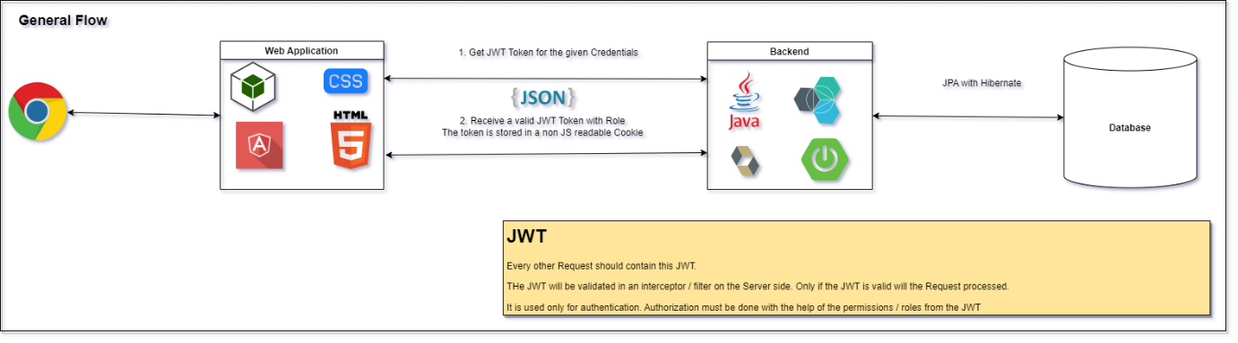

Figure 1 Flow-ul general al aplicației.

Structura aplicațiai de Backend este prezentată în Figura 2.

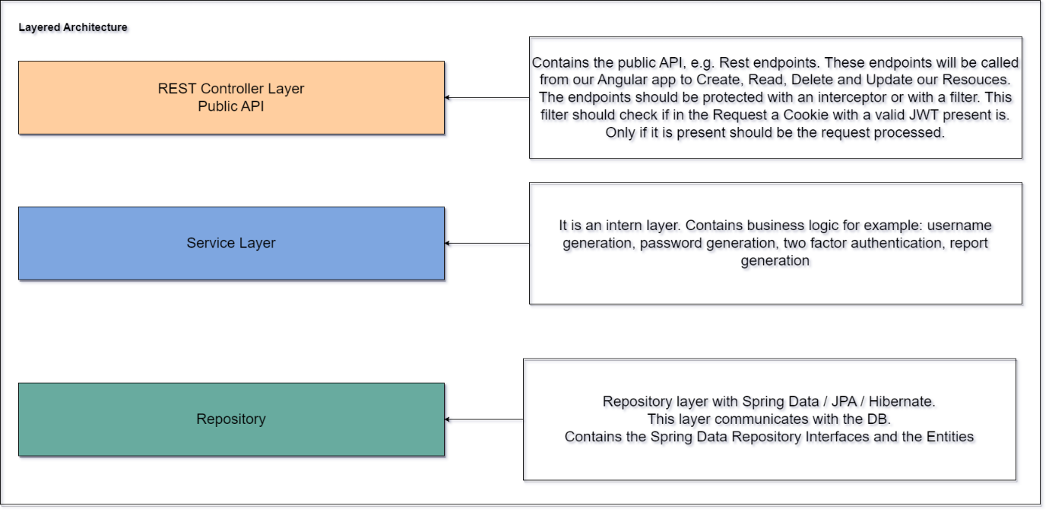

Figure 2 Structura aplicației SpringBoot.

## Tehnologii & Tools

|  |  |
| --- | --- |
|  | Tool |
| **Backend** | Java 17, Spring Boot |
| **Frontend** | Angular, CSS |
| **DB** | PostgreSQL/MySQL |
| **Versionare** | GIT |
| **Containers** | Docker |
| **CI** | Gitlab |
| **IDE** | Intellij |

## Cerinte de multi-user support

Aplicatia trebuie sa implementeaza un locking system ca sa evitam modificarea paralela si gresita unor resource. (Hibernate Optimistic locking)

## Logare

Se vor loga toate operațiile care modifică date în baza de date, erorile critice și non-critice împreună cu informațiile necesare pentru supportul technic. Logurile trebuie să ofere cât mai multe informații legate de operații.

## Exception Handling

Toate excepțiile trebuie prinse și logate corespunzător.

## Code Quality

Codul scris trebuie sa fie comentat în limba engleza (unde este necesar, evitând comentariile inutile). Formatarea să fie standard Java.

Metodele să fie cât mai scurte și sa descrie o singură responsabilitate. De asemenea, acestea trebuie să fie separate în clase pe baza conceptelor OOP și a „design pattern”-urilor, acolo unde se consideră a fi necesar.

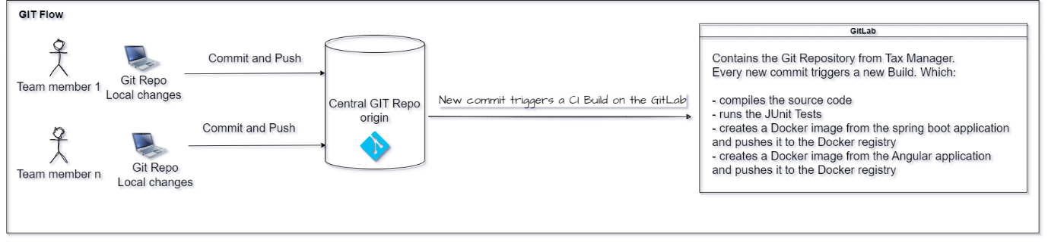

Figure 3 Git Flow.

Figura 3 descrie pe scurt modul de lucru cu GIT-ul intern msg.

## Testare

Codul trebuie sa fie acoperit cu teste Junit, cu o cotă de peste 60%.